命令提示符要用管理员模式进入

输入指令condor_q(显示的是当前任务队列中任务的运行情况)

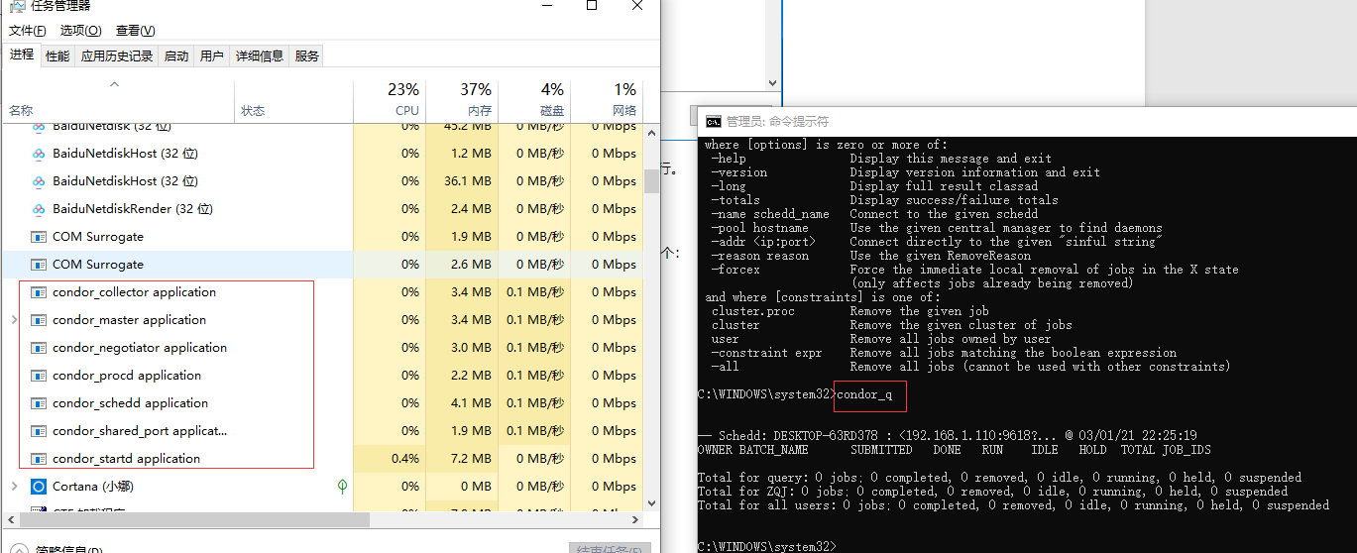

condor_status: 显示的是当前计算机集群中计算资源的情况

condor_submit: 提交任务命令。HTCondor通过一个任务描述文件来提交任务，提交后会返回一个任务ID。

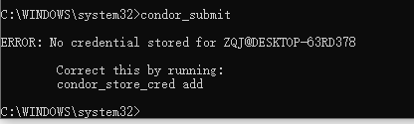

condor_store_cred add，输入密码，回车

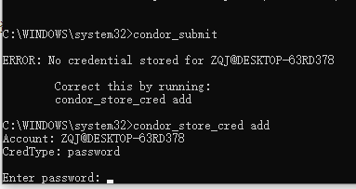

conodr_rm

通过任务ID，删除特定的任务：

